Международные олимпиады по информатике: 2001 – 2007 гг.
Начиная с 2001 года, начался новый этап в развитии международных олимпиад по информатике. Основная причина начавшихся изменений заключалась в том, что к этому моменту возникло много идей дальнейшего совершенствования содержания и формы олимпиадных задач, но используемые программные средства проведения олимпиады и особенно проверки решений участников этот процесс сильно сдерживали. Выход из создавшейся ситуации международный научный комитет видел в переходе к использованию на всех этапах проведения соревнований операционной системы Linux. Именно такое решение было принято в конце 2000 года и в следующем году оно началось реализовываться. Основные доводы в пользу этого решения заключались в следующем:
- в максимальной степени обеспечивается использование аппаратных возможностей компьютерной техники, что позволяет повысить уровень сложности олимпиадных задач и существенно увеличить размер предлагаемых тестов при их тестировании;
- появляется возможность разработки многофункциональной тестирующей системы, ориентированной на различные компьютерные платформы и конфигурации сетей и обеспечивающей надлежащий уровень защищенности и надежности сети.
Процесс перехода к использованию на олимпиадах Linux длился семь лет и к 2007 году он завершился: на олимпиаде в Хорватии только Linux был установлен на всех компьютерах локальной сети, используемой во время проведения олимпиады.
Наряду с вышесказанным большое внимание в названный период уделялось совершенствованию системы проверки решений участников и дальнейшей автоматизации этого наиболее трудного и ответственного этапа в проведении соревнований. Это, в свою очередь, позволило существенно разнообразить олимпиадные задачи, повысить уровень их сложности и приблизить их к реальным задачам, соответствующим современному уровню развития информатики и информационных технологий в мире.
К третьему этапу почти стабилизировался также состав участвующих в олимпиаде стран (см. таблицу 1.4). Число стран-участниц приблизилось к 70 – 80, и колебалось в зависимости от политических, финансовых или иных причин, влияющих на возможность участия некоторых стран в олимпиаде.
Таблица 1.4
Страны-участницы и время проведения международных олимпиад
по информатике (2001 −2007 гг.)
Год | Город, страна | Количество стран-участниц | Количество участников
2001 | Тампере, Финляндия | 74 | 272
2002 | Йотг-Ин (Yong-In), Республика Корея | 77 | 267
2003 | Кеноша (Kenosha), штат Висконсин (Wisconsin), США | 75 | 269
2004 | Афины, Греция | 80 | 296
2005 | Новы Сонч (Nowy Sacz), Польша | 72 | 276
2006 | Мерида, штат Ютакан, Мексика | 75 | 284
2007 | Загреб, Хорватия | 76 | 285
В настоящее время третий этап в развитии международных олимпиад по информатике продолжается. Что будет нового в дальнейшем, покажет время. Информационные технологии стремительно развиваются и, несомненно, это окажет определенное влияние и на олимпиады.
13-я международная олимпиада по информатике (2001 год).
С 14 по 21 июля 2001 года международную олимпиаду по информатике принимала Финляндия [29]. Непосредственно соревнования проходили в городе Тампере на базе Дворца Tampere-talo – самого крупного в Северных европейских странах центра концертов и конгрессов, и в них приняли участие 272 лучших в области информатики школьника из 74 стран мира. Впервые на эту олимпиаду своих представителей прислали Индия, Тунис и Маврикий. Особый интерес вызывает участие Индии в международных олимпиадах по информатике. Не секрет, что индийские программисты играют не последнюю роль в развитии информационных технологий в ведущих странах мира, однако, до сих пор в международных олимпиадах по информатике они не принимали участия.
В Финляндию национальная команда России прибыла в следующем составе: Роман Пастухов, уже одиннадцатиклассник гимназии №1 из Оренбурга, Андрей Румянцев, одиннадцатиклассник СУНЦ МГУ им. М.В. Ломоносова, и Петр Митричев, десятиклассник Московской государственной школы № 57, оба из Москвы, и Петр Калинин, десятиклассник физико-математического лицея №40 из Нижнего Новгорода. Руководителем команды приказом Минобразования России был назначен В.М. Кирюхин. В состав российской делегации входили также Е.В. Андреева и В.А. Матюхин.
В отличие от предыдущих международных олимпиад по информатике основным двум турам соревнований на этот раз предшествовал пробный тур. Он проводился в Финляндии впервые, поскольку по сравнению с прошлым годом в программном обеспечении соревнований произошли существенные изменения. Наиболее важные из них – замена на сервере локальной компьютерной сети операционной системы MS-DOS на Linux и возможность использования на локальных компьютерах операционных систем как Windows, так и Linux. Поскольку до самой олимпиады у представителей большинства стран не было возможности опробовать новую среду, то организаторы решили это сделать во время пробного тура.
Решение об использовании операционной системы Linux было принято научным комитетом олимпиады в прошлом году. Многие страны восприняли такое решение, мягко говоря, не однозначно. Но благодаря давлению американцев и финнов эта идея начала быстро реализовываться, и в последствии Linux фактически утвердился постфактум на международных олимпиадах по информатике. Не маловажную роль при принятии решения о переходе на Linux сыграл также тот факт, что создателем Linux является финн Линус Торвалдс. Для такой маленькой страны как Финляндия это весьма примечательно, и организаторы олимпиады, конечно же, очень хотели заявить об этом как можно громче.
Решение об использовании Linux и Windows на рабочих станциях участников по их выбору также повлияло на выбор компиляторов для проведения соревнований. Понятно, что они должны были работать как в Linux-среде, так и в Windows. Такими компиляторами были для Pascal программ − компилятор Freepascal (fpc) версии 1.0.4 и для С/С++ программ − компилятор Gcc версии 2.95.2. Замена традиционных для предыдущих олимпиад компиляторов Turbo Pascal v. 7.0 и Turbo C++ v. 3.0 характеризовала еще одну отличительную особенность нынешней олимпиады, хотя от безысходности некоторые школьники могли их использовать, но возникшие при этом ограничения вряд ли позволяли им надеяться на успешное выступление на олимпиаде. Более того, поскольку тестирующая система была реализована под Linux, то программы участников компилировались и исполнялись только в Linux-среде.
С учетом сказанного, на каждом компьютере в локальной сети соревнований (участникам предоставлялся персональный компьютер Osborne Pro PC с процессором Pentium III 933MГц и объемом оперативной памяти 128 Мбайт) по выбору участника устанавливалось следующее программное обеспечение:
- Debian Linux, реализация версии 2.2.2, включающая компоненты C++ Dev, C Dev, Debug, Devel Common, Gnome Apps, Gnome Desktop, X Window System, X Window System Core;
- Rhide версии 1.4.7.8 для компилятора gcc;
- Freepascal ide версии 0.9.1;
- Gdb debugger версии 4.18;
- Ddd (Data Display Debugger) версии 3.2 (graphical debugger frontend);
- Emacs editor версии 20.7;
- Vim editor версии 5.6;
- Binutils версии 2.9.5.0 (GNU assembler, linker, binary utilities).
или
- Windows 98 SE;
- Rhide version 1.4.7.8 для компилятора gcc;
- Freepascal ide версии 0.9.1;
- Gdb debugger версии 5.0;
- Turbo Pascal версии 7.0;
- Turbo C++ версии 3.0.
Предварительный тур оказался очень полезным для наших участников, так как ребята смогли опробовать в работе существующее программное обеспечение и осуществить необходимые настройки отдельных его компонент. Если с настройкой компилятора Freepascal особых затруднений у ребят не было, то у Румянцева Андрея с компилятором gcc возникли определенные трудности. Самое интересное, что решить их удалось не с помощью хозяев олимпиады, а с помощью школьника из Израиля.
Если в порядке проведения соревнований никаких изменений не произошло, то есть, олимпиада проводилась в два тура, по пять часов каждый, и на каждом туре было предложено по три задачи, то характер задач в этом году претерпел изменения. Во-первых, появился новый тип задач, для решения которых от участников требовалось только сформировать выходные данные по заданным входным данным. Во-вторых, в предложенном наборе задач увеличилось до двух число интерактивных игровых программ. Задачи такого типа впервые появились в 1995 году на олимпиаде в Нидерландах. В последние годы по одной такой задаче неизменно предлагалось участникам международных олимпиад, а в этом году их стало уже две. В-третьих, для повышения соревновательности организаторы существенно усложнили требования по эффективности разрабатываемых алгоритмов. Выражалось это в жестких ограничениях на длительность исполнения программы на каждом тесте и на объем памяти, занимаемой программой в процессе ее исполнения.
Существенные изменения произошли на этой олимпиаде в информационной системе проведения соревнований и проверки решений участников. Фактически здесь появилась система нового поколения, функционирующая в Linux-среде и основанная на использовании web-сервисов. Как следствие, изменились порядок посылки решений участников на проверку и сама процедура автоматизированной проверки этих решений. От участников теперь требовалось во время тура послать на сервер проверяющей системы свое решение и получить сообщение, принято ли оно после предварительной проверки на тесте из условия задачи для окончательной проверки. Окончательная проверка осуществлялась сразу после завершения тура и без присутствия руководителя команды и участника. После тестирования программ всех участников каждый член команды получал распечатку со своими результатами, и в случае возникновения претензий имелась возможность подать в международный научный комитет апелляцию.
Использование на олимпиаде новой системы автоматизированной проверки решений участников привело к дополнительным ограничениям на объем исходного кода программы, передаваемой участником на проверку, и время ее компиляции. Программы, размер исходного кода которых превышал 1 Мбайт или время компиляции которых превышало 30 секунд, тестирующей системой на проверку не принимались.
Опыт прошлой олимпиады показал, что принятая тогда система оценки с добавлением 50 баллов только за участие в туре себя не оправдала, и было принято решение опять каждую задачу оценивать из 100 баллов. С учетом этого максимальное число баллов за каждый тур составляло 300, а каждый участник олимпиады по результатам решения задач двух туров мог в итоге набрать 600 баллов.
Результаты проверки всех решений участников на данной олимпиаде оказались для многих весьма неожиданными. С одной стороны, по сравнению с прошлым годом существенно понизился средний балл участников. С другой стороны, многие участники крайне не стабильно выступали на разных турах. Кто-то откровенно провалил первый тур, а во втором выступил относительно успешно, кто-то ⎯ наоборот. Поэтому ситуация с распределением медалей была очень запутанной, и до последнего момента было не ясно, кому какие награды достались.
В общей сложности 136 представителей разных стран получили медали различного достоинства, из них 23 золотых, 45 серебряных и 68 бронзовых, а победителем олимпиады стал американский школьник Рейд Бартон (Reid Barton) (580 баллов из 600), который, к тому же, незадолго до этого стал абсолютным победителем международной олимпиады по математике. До этого года представители США еще ни разу не побеждали на международных олимпиадах по информатике, и вот это их первая победа. Второе место завоевал румынский школьник, а третье место занял представитель Китая.
Из российских участников наиболее успешно выступил Андрей Румянцев, который занял пятое место и получил в награду золотую медаль. Особые надежды мы возлагали на наших прошлогодних золотых медалистов ⎯ Романа Пастухова и Петра Митричева. Третье и шестое место на олимпиаде в Пекине должно было быть весомым аргументом в их борьбе за чемпионское звание в Финляндии, но на этот раз им удалось завоевать только серебряные медали. Четвертый наш участник, Петр Калинин, завоевал бронзовую медаль.
В целом, сборная команда России выступила не так блестяще, как в Пекине, то на достойном уровне. По числу медалей она показала такой же результат, как и команды Китая, США, Великобритании и Польши, а лучшими были представители Словакии и Сингапура (2 золотые и две серебряные медали). В неофициальном командном зачете тройка лучших стран такая: Словакия (1502 баллов), США (1443 баллов), Сингапур (1419 баллов). Команда России заняла скромное 12 место (1227 баллов), сразу после китайской команды (1257 баллов), что в значительной степени было связано с появлением Linux-среды на олимпиаде, которая в то время для российского образования являлась экзотикой.
По итогам олимпиады нельзя не отметить неожиданно успешное выступление представителей Сингапура и Шри-Ланка. Никогда прежде они не добивались таких результатов. Из стран бывшего Советского Союза лучше всех, не считая Россию, выступила команда Эстонии. Следует также отметить локальный успех школьников Украины, которые впервые все уехали домой с медалями, правда с бронзовыми.
14-я международная олимпиада по информатике (2002 год).
Очередная международная олимпиада проходила с 18 по 25 августа в Республике Корея [30] в пригороде Сеула, городе Yong-In. Местом ее проведения стал один из лучших в стране университетов – Kyung Hee University.
По числу участвующих стран эта олимпиада стала рекордной. Представители 77 стран мира приняли в ней участие, причем такие страны, как Монголия, Иордания, Судан, Сирия, Объединенные Арабские Эмираты и Мальта прислали своих представителей впервые. После небольшого перерыва возобновила свое участие команда Чили.
Нельзя не заметить нарастающий интерес к международной олимпиаде по информатике со стороны арабских стран. Интенсивное развитие информационных технологий не обошло и эти страны стороной. Более того, многие арабские страны вкладывают огромные средства в развитие современной информационной инфраструктуры, и школьное образование в области информатики стоит у них на первом месте. Как следствие этого, прошедшей весной в Египте (г. Александрия) состоялась первая арабская олимпиада по информатике, направленная на объединение усилий этих стран в подготовке нового поколения ИТ-специалистов, способных успешно решать поставленные в этой области задачи.
Оба тура олимпиады проходили в прекрасном здании центральной библиотеки университета, где на время соревнований большие читальные залы были переоборудованы в компьютерные. В общей сложности более 600 компьютеров, объединенных в большую локальную компьютерную сеть, были предоставлены в распоряжение как участников олимпиады, так и организаторов. Все рабочие места были оснащены компьютерами Samsung Magic P4 c тактовой частотой 1.7 ГГц и объемом оперативной памяти 256 Мбайт.
Несмотря на то, что 277 школьников были зарегистрированы в качестве участников олимпиады, непосредственно в соревнованиях приняли участие только 267 из них. Национальная команда России была представлена здесь только одиннадцатиклассниками. Это были Петр Митричев из Московской государственной школы № 57, Петр Калинин из физико-математического лицея № 40 города Нижний Новгород, Дмитрий Павлов из физико-математического лицея №239 Санкт-Петербурга и Павел Маврин из средней школы № 51 города Тольятти Самарской области. Министерством образования РФ научным руководителем команды был назначен В.М. Кирюхин, руководителем команды – М.С. Цветкова. В состав российской делегации входили также тренеры команды М.А. Бабенко и В.А. Матюхин, поездка которых оказалась возможной благодаря спонсорам. Все члены российской делегации представлены на фото 7.
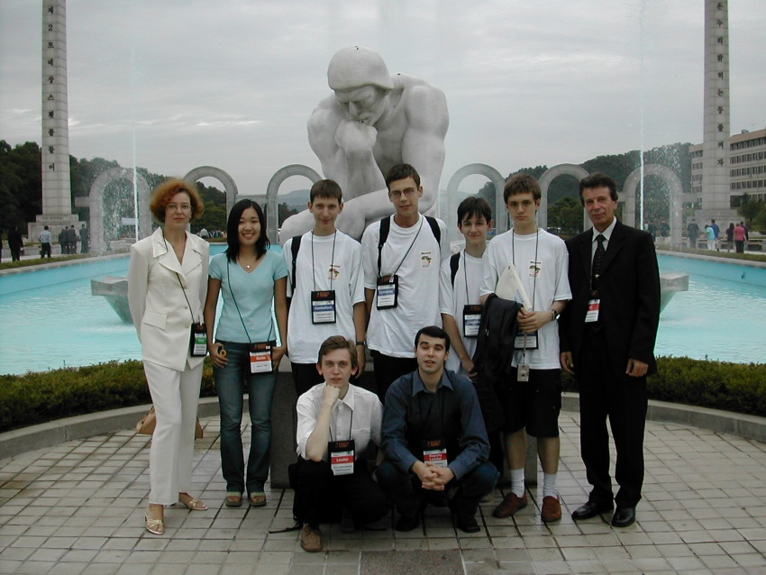
Фото 7. Российская делегация на олимпиаде в Республике Корея 2002 год
В этом году организаторы олимпиады предоставили возможность всем потенциальным участникам познакомиться со средой проведения соревнований и особенно тестирующей системой. С этой целью 6 августа был проведен практический интернет-тур, в котором могли участвовать все заявленные для участия в олимпиаде школьники.
Такой эксперимент проводился впервые на международных олимпиадах по информатике и оказался весьма полезным. С одной стороны, организаторам олимпиады и корейским разработчикам программного обеспечения представилась хорошая возможность проверить в реальных условиях работу созданной ими системы проведения олимпиады, поскольку в прошлом году в Финляндии именно в ее адрес было высказано очень много нареканий. С другой стороны, участники олимпиады смогли заранее познакомиться и разобраться в тонкостях работы средств передачи решений на тестирование и реакции тестирующей системы, а заодно и потренироваться в решении задач, предложенных для этих целей научным комитетом хозяев олимпиады.
Принципиальных отличий в правилах проведения соревнований по сравнению с прошлым годом практически не было, а были лишь многочисленные уточнения. Во время туров на всех компьютерах участников олимпиады были инсталлированы два варианта операционных систем – Debian GNU/Linux 3.0 'woody' и Windows XP. Официальными компиляторами олимпиады были компилятор GCC версии 2.95.3 с RHIDE IDE для С/С++ программ и компилятор Freepascal (fpc) версии 1.0.6 c Fp IDE для Pascal программ. Оба компилятора предназначены как для работы в среде Linux, так и для работы в среде Windows.
Каждый участник олимпиады мог выбрать по своему усмотрению ту или иную операционную систему, а также использовать в процессе решения тот или иной язык программирования и соответствующий компилятор. В процессе тестирования решений участников все их программы компилировались и выполнялись только в среде Linux.
Наряду с названным выше программным обеспечением в распоряжение каждого участника предоставлялись следующие программные компоненты: ddd (Data Display Debugger), mc (Midnight Commander), mozilla (Mozilla Web Browser), vim (Vi Improved - enhanced vi editor), vim-gtk (Vi Improved - GTK version), exuberant-ctags (multi-language reimplementation of ctags), emacs21 (GNU Emacs editor), emacs21-el (GNU Emacs LISP (.el) files), joe (user friendly full screen text editor).
Помимо названного программного обеспечения в распоряжение участников олимпиады предоставлялась также специальная программная система для обеспечения всех участников дополнительным сервисом, а также хранения и оценки полученных во время тура результатов участников. Данная система явилась плодом усилий корейских специалистов и учитывала все сложности, которые возникли на прошлогодней олимпиаде при использовании американо-финской системы тестирования и оценки решений участников. На сей раз, использованный вариант системы проявил себя с самой благоприятной стороны. Более того, если авторы предыдущей системы ставили жесткие ограничения на ее распространение, то корейские разработчики объявили о возможности использования их системы всеми заинтересованными странами без всяких ограничений.
Система основана на использовании Web-технологий, и связь с ней осуществлялась с помощью обозревателя Microsoft Internet Explorer или Mozilla. При работе с системой основными для пользователя являлись три Web-страницы: страница регистрации пользователя, основная страница и страница сохранения пользовательских файлов на сервере системы. В процессе решения задач во время тура с помощью этой системы все участники соревнования имели возможность выполнять следующие функции:
- посылать свои решения на проверку;
- тестировать свои программы;
- сохранять свои программы на сервере системы;
- распечатывать необходимые файлы.
Как и на прошлой олимпиаде к решениям, которые участники посылали на проверку, предъявлялся ряд специальных требований. Одна часть этих требований являлась общей для всех олимпиадных задач, другая часть требований описывалась в тексте каждой конкретной задачи. Общие требования, предъявляемые к решениям всех задач, приведены в таблице 1.5.
Таблица 1.5
Общие требования к решениям участников
Характеристика | Предельное значение
Код завершения программы | 0
Максимальный объем файла с исходным кодом программы | 1 Мбайт
Максимальный объем выходного файла (для задач, решением которых является выходной файл) | 1 Мбайт
Максимальное время компиляции программы | 30 секунд
Предельный объем стека | 8 Мбайт (по умолчанию)
Предельный объем буфера потока вывода | 200 Кбайт
Предельный объем буфера потока ошибок | 200 Кбайт
Следует отметить, что в ходе процесса обработки системой переданного файла с исходным кодом программы проверка выполнения перечисленных выше требований осуществлялась с использованием одного из тестов, приведенных в условии задачи. Если в этом случае полученные выходные данные не совпадали с приведенными в условии задачи, то такая программа также не принималась в базу данных решений участников.
Учитывая необходимость обеспечения высокой надежности и безопасности работы программного обеспечения, используемого участниками во время туров, в правила соревнований были включены очень жесткие требования к программам участников. В частности, в них категорически запрещалось:
- использовать в любой форме доступ к сети;
- использовать системные вызовы;
- читать и создавать файлы, не указанные в тексте задач;
- использовать любые попытки воздействия на систему безопасности сети и систему оценки решений участников;
- запускать на исполнение программы, не указанные в тексте задач;
- изменять настройки файловой системы;
- читать информацию в файловой системе.
На каждом туре участникам было предложено по три задачи. Типы задач были такими же, как и на прошлой олимпиаде в Финляндии. Это касалось также задач, в качестве решений которых требовалось сдавать на проверку только файлы с выходными данными, соответствующими заданным входным файлам. Такого типа задача впервые была включена в пакет задач прошлой олимпиады, и поскольку этот опыт оказался удачным, международный научный комитет посчитал возможным предложить задачу этого типа и в этом году.
Каждая из предложенных на олимпиаде задач оценивалась из 100 баллов. Максимальное число баллов за каждый тур составляло 300, а каждый участник олимпиады по результатам решения задач двух туров мог в итоге набрать 600 баллов. Важно отметить, что решение каждой из задач предполагало использование широкого спектра алгоритмов, и оценки зависели только от того, насколько эффективным будет предложенное участником решение. Более того, чтобы объективно и как можно точнее дифференцировать решения участников, для некоторых задач была изменена система оценок, предполагающая дополнительную дифференциацию в рамках отдельных тестов.
Подведение итогов олимпиады состоялось на незабываемой для всех участников церемонии закрытия в прекрасном зале театра Виктория (Victoria Theatre), что расположен в одном из самых известных и любимых здесь мест – корейском Диснейленде Everland. В общей сложности 138 представителей из 54 стран получили медали различного достоинства, из них 23 золотые, 47 серебряные и 68 бронзовые. Победителем олимпиады, набрав 510 баллов из 600, стал южнокорейский школьник. До этого года представители Республики Корея еще ни разу не побеждали на международных олимпиадах по информатике.
Российские школьники значительно лучше выступили в Республике Корея, чем в Финляндии. На их счету две золотые и две серебряные медали. Вторую золотую медаль за три года выступления на международных олимпиадах по информатике получил Петр Митричев (385 баллов и 7-е место). Также золотую медаль к прошлогодней бронзовой добавил в свою коллекцию Петр Калинин (356 баллов и 11-е место). Дмитрий Павлов и Павел Маврин завоевали серебряные медали, заняв соответственно 25 (291 балл) и 50 (251 балл) место.
По количеству и достоинству медалей только две страны – Китай и Республика Корея, превзошли российскую команду. В неофициальном командном зачете наша команда пропустила вперед лишь хозяев олимпиады, набрав вместе с китайскими школьниками одинаковое количество баллов.
15-я международная олимпиада по информатике (2003 год).
В 2003 году международная олимпиада школьников по информатике из Азии впервые переместилась в Северную Америку. Страной-организатором этой олимпиады стали Соединенные Штаты Америки [31]. На этот раз олимпиада проводилась в период с 16 по 23 августа на базе одного из наиболее престижных в США университетов – университета Висконсин-Парксайд (University of Wisconsin-Parkside), что расположен недалеко от города Кеноша (Kenosha) в штате Висконсин (Wisconsin), в 60-и километрах от города Чикаго.
На время проведения олимпиады вся инфраструктура студенческого городка университета Висконсин-Парксайд была полностью предоставлена в распоряжение участников олимпиады. Школьники из 75 стран мира смоги не только увидеть, как живут и учатся студенты одного из американских университетов, но и неделю ощутить себя здесь студентами, пользуясь всеми возможностями студгородка.
Национальная команда России была представлена в США следующими школьниками: Дмитрий Орлов, выпускник средней школы № 6, и Игнат Мельдин, девятиклассник физико-технического лицея №1, оба из Саратова, Семен Дятлов, выпускник гимназии №3 из Новосибирска, а также Евгений Шавлюгин, десятиклассник средней школы №23 из Владивостока. Как и в прошлом году, Министерством образования РФ научным руководителем команды был назначен В.М. Кирюхин, руководителем команды – М.С. Цветкова. В состав российской делегации входили также тренеры команды М.А. Бабенко и В.А. Матюхин, поездка которых оказалась возможной благодаря спонсорам.
Олимпиада открылась приветствием Президента США Джорджа Буша ко всем участникам, что подчеркивает значимость этого мероприятия для той страны. Новинкой на открытии олимпиады был парадом команд, в процессе которого осуществлялось представление участников каждой страны, при этом, на большом экране демонстрировались слайды с фотографиями соответствующих школьников, заранее подготовленный руководителями команд, а сами участники вставали и громко озвучивали свои приветствия всем собравшимся на родном языке.
Все рабочие места участников были оснащены компьютерами Dell Dimension 2400 c процессором 2.2 ГГц и объемом оперативной памяти 256 Мбайт и подключены к локальной сети университета. Допускалось также с согласия международного научного комитета использование собственных клавиатур участников.
Как и на прошлой олимпиаде, на всех компьютерах были инсталлированы два варианта операционных систем: Windows XP Pro и Red Hat 9.0 Linux. Наряду с операционными системами на каждом компьютере были инсталлированы компиляторы gcc/g++, fpc, gdb и rhide для использования в любой из вышеназванных операционных систем, а также Free Pascal IDE – для использования, по крайней мере, в среде Windows и emacs, vim, joe и ddd - для использования в среде Linux. С учетом этого, в распоряжение каждого участника в Windows среде предоставлялись следующие программные компоненты: rhide 1.5, free pascal IDE 0.9.2, fpc 1.0.10 (Free Pascal компилятор), gcc 3.2.2 (из DJGPP), gpp 3.2.2 (из DJGPP), gdb 5.3 (из DJGPP), make 3.79.1 (из DJGPP), emacs 20.5 (из DJGPP), ctags 20.5 (из DJGPP).
В свою очередь, в Linux среде такими программными компонентами были: rhide 1.5, fpc 1.0.10 (Free Pascal компилятор), gcc 3.2.2, gpp 3.2.2, gdb 5.3, ddd 3.3.1, make 3.79.1, emacs 21.2, xemacs 21.4, vim 6.1 (включая X11 и "enhanced" support), joe 2.9.7 (редактор), ctags 5.4, mc 4.6.0 (midnight commander file utility), mozilla 1.2, lynx 2.8.5, gnome 2.0.
Помимо названного программного обеспечения в распоряжение участников олимпиады предоставлялась также специальная программная система Grading System для передачи, хранения, тестирования и оценки представленных на проверку результатов решения задач, а также для обеспечения всех участников дополнительным сервисом. Данный вариант системы учитывал все недостатки, которые были характерны для аналогичных систем, используемых на олимпиадах в Южной Корее и Финляндии. Что касается пользовательского аспекта, то американский научный комитет постарался в максимальной степени сохранить тот интерфейс, который использовался при работе с аналогичной системой в Южной Корее.
Комплект задач для этой олимпиады состоял из шести задач, по три на каждый тур. Если говорить об олимпиадных задачах, то следует отметить, что впервые на этой олимпиаде были предложены задачи всех трех типов – стандартные (Batch tasks), интерактивные (Reactive tasks) и только с выходом (Output-only tasks). Каждый участник олимпиады по результатам решения задач двух туров мог в итоге набрать 600 баллов.
По итогам олимпиады в общей сложности 132 школьника из 52 стран получили медали различного достоинства, из них 24 золотых, 45 серебряных и 63 бронзовых, а победителем олимпиады стал южнокорейский школьник. Второе и третье места заняли школьники из Болгарии и Австрии соответственно, причем для Австрии это был лучший результат за все время выступления этой команды. Лучший результат российских школьников – 12-е место (389.8 баллов) и золотая медаль у Дмитрия Орлова. Помимо золотой медали представители России завоевали одну серебряную (Семен Дятлов) и две бронзовые медали (Евгений Шавлюгин и Мельдин Игнат). На фото 8 команда России после награждения медалями.
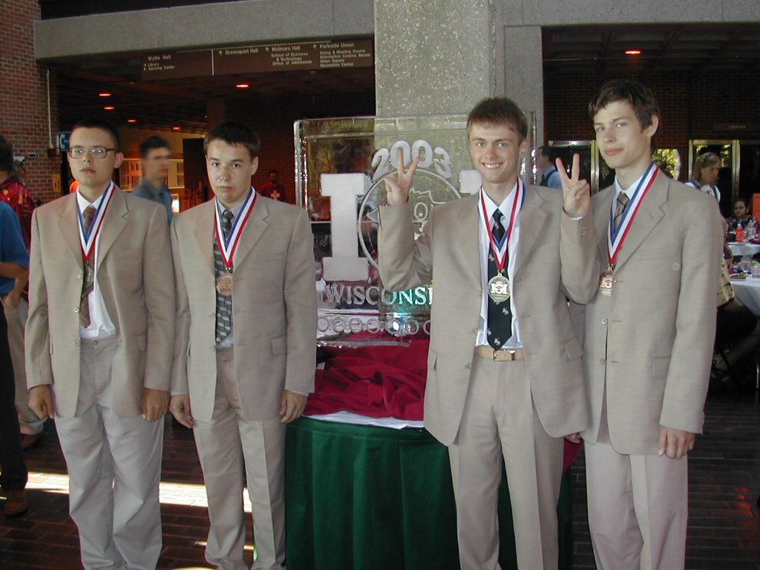
Фото 8. Команда России образца 2003 года
(слева направо: Семен Дятлов, Евгений Шавлюгин, Дмитрий Орлов, Игнат Мельдин).
Наряду с победителями олимпиады специальные награды международного олимпийского комитета получили также взрослые участники олимпиады, которые внесли значительный вклад в развитие международных олимпиад по информатике и не менее 10 лет представляли свои страны на международных олимпиадах. В частности, такую награду вместе с представителями Швеции и Нидерланды получил бессменный руководитель сборной команды России В.М. Кирюхин (см. фото 9).
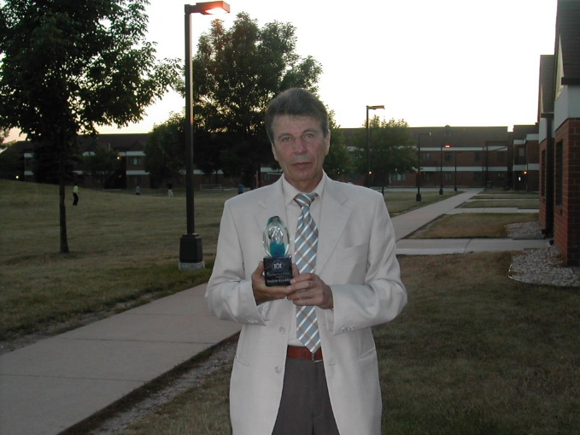
Фото 9. В.М. Кирюхин с почетной наградой Международного олимпиадного комитета
В целом, команда России выступила в США несколько хуже, чем в прошлом году. По количеству и качеству медалей она пропустила вперед 8 стран (лучший результат – две золотые и две серебряные медали, у команд из Республики Корея, Румынии, Швеции и США), а в неофициальном командном зачете россияне замкнули десятку лучших стран. Лучшими здесь стали команды Республики Корея (1487,5 баллов), США (1432,3 баллов) и Румынии (1334,2 баллов).
В значительной степени такая ситуация была связана с наметившейся ранее тенденцией повышения конкуренции среди стран-участниц. Если в прошлом году только две страны – Китай и Республика Корея, завоевали по три золотые медали, то в этом году ни одна страна не показала такого результата, лишь пять стран сумели завоевать по две золотые медали.
Факт повышения уровня подготовленности участников подтверждается также тем, что на прошлой олимпиаде представители 16 стран получили медали высшего достоинства, а на этой олимпиаде таких стран было уже 19. Расширился также круг стран, которые традиционно завоевывали золото на международных олимпиадах, в частности, впервые за всю историю олимпиад золотые медали завоевали школьники из Австрии, Ирландии, Украины и Хорватии.
Можно отметить также отличное выступление на олимпиаде школьников из Южной Кореи и США. Если в прошлом году первое место корейского школьника было воспринято неоднозначно, то победа в этом году отбросила все сомнения, причем и по сумме всех участников Южной Корея оказалась также в лидерах. То же самое можно сказать и об американских школьниках. Чемпионами они не стали, хотя выступали двумя командами, но показанный ими результат является лучшим для США за все время проведения олимпиад.
Олимпиада в США ознаменовалась еще одним событием. Благодаря компании Microsoft, которая в этом году выступила спонсором российской команды, вся российская делегация посетила кампус Microsoft в Рэдмонде, штат Вашингтон. Благодаря интересным экскурсиям по Рэдмонду российские школьники смогли окунуться в неповторимую атмосферу деловой жизни компании Microsoft, встретиться с российскими победителями прошлых международных олимпиад по информатике, которые там работают, познакомиться с лабораториями, где создаются программные продукты, которыми пользуется весь мир. Большой интерес у всех вызвало посещение "Дома будущего", где были представлены проекты использования новых информационных технологий Microsoft не только в науке, но и в быту. Всем членам команды была предоставлена возможность выбрать ряд программных продуктов Microsoft в качестве подарков от компании.
16-я международная олимпиада по информатике (2004 год).
2004 год был знаменательным для Греции не только возвращением на родную землю Олимпийских игр, но и проведением здесь во второй раз международной олимпиады школьников по информатике. В 1991 году Афины уже принимали третью по счету аналогичную олимпиаду [32], и Греция стала единственной страной, где подобного уровня соревнования проводились дважды.
Олимпиада проводилась в период с 11 по 18 сентября. Местом проведения олимпиады стала олимпийская деревня журналистов (Media Olympic Village), где ранее около 10000 представителей средств массовой информации со всего мира освещали события Олимпийских игр. Этот современный комплекс расположился на территории древнего города Amaroussion (теперь это Афины), и предоставил все необходимые условия для проживания участников олимпиады и проведения соревнований на высоком уровне. В полукилометре от него расположен великолепный олимпийский стадион, где в течение 15-и дней проведения Олимпийских игр горел олимпийский огонь. Кстати, всем участникам олимпиады по информатике также посчастливилось увидеть олимпийский огонь, так как в день ее закрытия на этом стадионе был зажжен огонь Паралимпийских игр.
Прошлогодний рекорд олимпиады по количеству стран-участниц и числу участников продержался всего лишь год, и в Греции он достиг новой отметки – 80 стран и 296 участников. Это один из лучших результатов среди международных олимпиад школьников по другим предметам, и его будет трудно превзойти на последующих олимпиадах по информатике.
Четверка российских школьников в этом году выглядела так: Виталий Гольдштейн, выпускник МОУ «Гимназия №1» из Саратова, Кирилл Батузов, выпускник МОУ «Лицей прикладных наук», тоже из Саратова, Евгений Шавлюгин, выпускник МОУ «Средняя общеобразовательная школа №23 с углубленным изучением предметов физико-математического цикла» из Владивостока, и Александра Зыкова, десятиклассница ГОУ «Физико-математический лицей №30» из Санкт-Петербурга. Как и в прошлые годы, приказом Минобразования России научным руководителем команды был назначен В.М. Кирюхин, руководителем команды – М.С. Цветкова. В состав российской делегации входили также тренеры команды В.А. Матюхин и М.Р. Мирзаянов, поездка которых оказалась возможной благодаря спонсорам.
Прилетела наша команда в Афины на два дня раньше открытия олимпиады, что позволило ей адаптироваться к местным условиям и немного придти в себя после длительной дороги, поскольку некоторым участникам пришлось для вылета в Афины еще добираться до Москвы из других городов. Первыми в Афинском аэропорту нас встретили представители школы при Посольстве РФ в Греции во главе с директором школы А.В. Черкасовым. Они помогли команде добраться до гостиницы, познакомиться с Афинами. Наши ребята имели также возможность посетить школу и провести небольшую пресс-конференцию со своими сверстниками, которые активно болели за нас во время олимпиады.
Правила проведения олимпиады к 2004 году в определенной степени стабилизировались, и в Афинах каких-либо серьезных отличий в них практически не было. Что касается технического и технологического обеспечения олимпиады, то все рабочие места участников были оснащены компьютерами ALTEC с процессором Intel Pentium IV 3 ГГц и объемом оперативной памяти 512 Мбайт. Участники могли с согласия научного комитета использовать свои клавиатуры. Некоторые наши ребята, в частности, Александра Зыкова, Кирилл Батузов и Виталий Гольдштейн, воспользовались этой возможностью, поскольку на ответственных соревнованиях любые мелочи могут повлиять на конечный результат.
Все компьютеры работали в локальной вычислительной сети, специально развернутой на время проведения соревнований. На каждом компьютере были инсталлированы, как и в прошлом году, два варианта операционных систем: Windows XP Pro и Red Hat 9.0 Linux. Наряду с операционными системами, на компьютерах участников были инсталлированы также такие же компиляторы, что и на олимпиаде в США.
Каждый участник олимпиады мог выбрать по своему усмотрению ту или иную операционную систему, а также использовать в процессе решения тот или иной язык программирования и соответствующий компилятор. В процессе тестирования решений участников все их программы компилировались и выполнялись только в среде Linux. Помимо названного программного обеспечения в распоряжение участников олимпиады предоставлялась также несколько усовершенствованная по сравнению с прошлым годом проверяющая система Grading System для передачи, хранения, тестирования и оценки представленных на проверку результатов решения задач, а также для обеспечения всех участников дополнительным сервисом.
Традиционно комплект олимпиадных задач включал шесть задач, по три на каждый тур. На этот раз задачи были только двух типов: стандартные (Batch tasks), их было пять, и одна – задача только с выходом (Output-only tasks). Каждая из этих задач оценивалась из 100 баллов. Максимальное число баллов за каждый тур составляло 300, а каждый участник олимпиады по результатам решения задач двух туров мог в итоге набрать 600 баллов.
Много споров в этом году было связано с подбором тестов для проверки решений задач. Обсуждались две точки зрения. Одна заключалось в том, что надо сохранить подход к формированию тестов, который был на предыдущих олимпиадах. Второй подход заключался в том, что надо уменьшить число сложных тестов, чтобы средний балл участников по каждой задаче был не таким низким, как в прошлом году. В результате голосования большинством голосов на заседании международного жюри было принято второе решение, т.е. 50% возможных баллов за задачу получали верные, но недостаточно эффективные решения. Такой подход добавил трудностей сильным участникам олимпиады, поскольку затраты времени на получение эффективного решения становились непропорциональными получаемым при этом баллам. Впрочем, для тех, кто ставил перед собой самые высокие цели, такое нововведение не было критичным, так как надо было все равно по максимуму решать все три задачи. Но с другой стороны, цена незначительной ошибки становилась достаточно высокой.
На олимпиаде в Греции число медалистов несколько возросло, поскольку по Правилам проведения олимпиады 50% от общего числа принявших участие в соревновании должны получить медали, а число таких было больше, чем на предыдущих олимпиадах. Таким образом, в общей сложности 146 школьников из 56 стран получили медали различного достоинства, из них 26 золотых, 50 серебряных и 70 бронзовых.
Победителем олимпиады, набрав 565 баллов из 600, стал школьник из Великобритании. Это первый такой большой успех представителя этой страны. Три последующих места заняли китайские школьники. На 10-м и 11-м местах российские школьники – Кирилл Батузов (495 баллов) и Евгений Шавлюгин (485баллов), которые в результате этого заслуженно были награждены золотыми медалями. Еще два наших участника также получили золотые медали – это Александра Зыкова (460 баллов) и Виталий Гольдштейн (445 баллов). На фото 10 – российская команда с золотыми медалями.
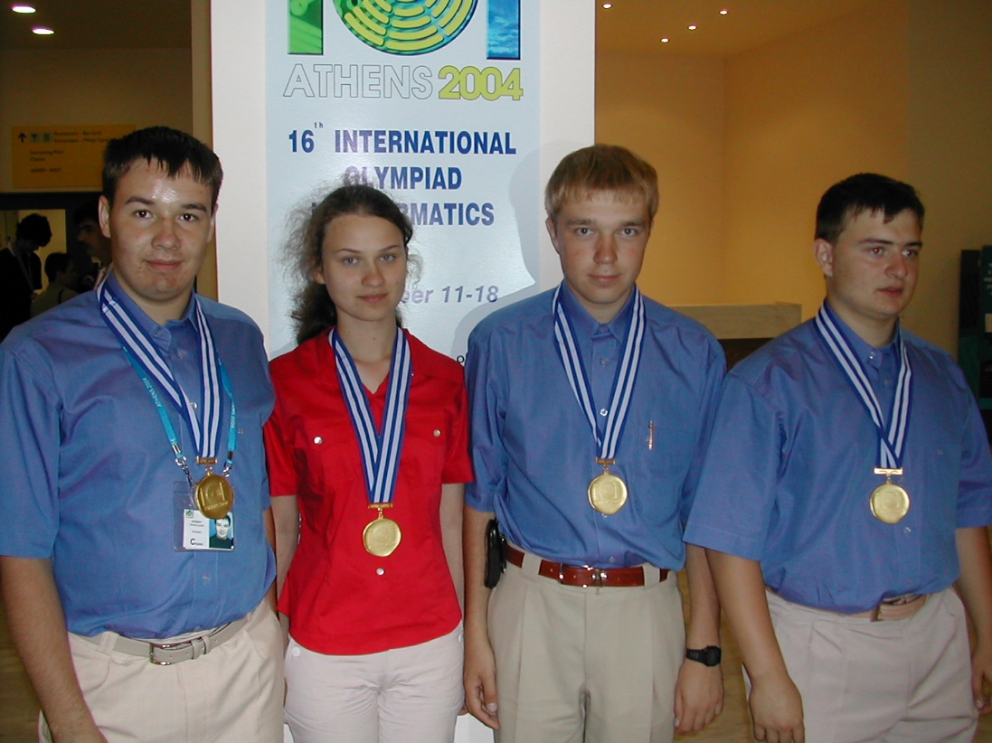
Фото 10. Команда России образца 2004 года
(слева направо: Евгений Шавлюгин, Александра Зыкова, Кирилл Батузов и Виталий Гольдштейн).
Четыре золотые медали – несомненный успех российской команды. До этой олимпиады такой же результат у нас был только в 2000 году в Пекине. Такое же количество золотых медалей, как и российская сборная, завоевала в Греции традиционно сильная команда китайских школьников. По две золотых медалей завоевали школьники из США, Польши и Хорватии. Еще 12 стран получили по одной золотой медали.
В неофициальном командном зачете российские школьники, имея сумму баллов 1885, уступили только команде Китая, которая в общем зачете набрала 2085 баллов. На третьем месте с 1845 баллами команда США.
Особенно хотелось бы отметить успех нашей Александры Зыковой. На олимпиадах по информатике любого уровня девушек всегда можно пересчитать по пальцам (на нынешней олимпиаде их было всего шесть), но Саша, учась еще в 10 классе, ни только не затерялась в сильной компании олимпийцев, а в упорной борьбе сумела завоевать золото. Мало того, что в российскую команду девушка впервые вошла не по половому признаку (в 1995 году в команде России была девушка, Светлана Кольцова из физико-математического лицея при МИФИ, но тогда это было обязательным условием проведения той олимпиады), но и медалей золотого достоинства на международных олимпиадах по информатике девушкам никогда завоевывать не доводилось.
17-я международная олимпиада по информатике (2005 год).
В 2005 году международная олимпиада по информатике проводилась в период с 18 по 25 августа в польском городе Новы Сонч (Nowy Sacz), который расположен недалеко от Кракова, древней столицы Польши [33]. Непосредственным организатором олимпиады являлась Высшая школа бизнеса Национального Луис университета (Wyższa Szkoła Biznesu National-Louis University).
В олимпиаде приняли участие 276 школьников из 72 стран мира. Сборная команда России была представлена там следующем составе: одиннадцатиклассница Александра Зыкова и десятиклассник Сергей Копелиович из ГОУ «Физико-математический лицей №30» Санкт-Петербурга, Александр Юрьев, выпускник МОУ «Многопрофильный лицей № 130 им. академика М.А. Лаврентьева» из Новосибирска, и Игнат Мельдин, выпускник МОУ «Физико-технический лицей №1» из Саратова. В соответствии с приказом Федерального агентства по образованию научным руководителем команды был назначен В.М. Кирюхин, руководителем команды – М.С. Цветкова. В состав российской делегации благодаря поддержке спонсоров вошел также тренер команды М.А. Бабенко.
Порядок проведения олимпиады в Польше по сравнению с прошлыми годами не изменился. Соревнования проводились в два тура, и каждый тур продолжался пять часов. Все рабочие места участников были оснащены современными компьютерами, объединенными в локальную вычислительную сеть.
На всех компьютерах были инсталлированы два варианта операционных систем: Windows XP Pro и Debian GNU/Linux 3.1. В распоряжение каждого участника в Windows-среде предоставлялись следующие программные компоненты: Internet Explorer, Firefox, Notepad, VIM, Free Pascal версии 1.0.10 с IDE и документацией, DJGPP с RHIDE и SETEDIT, Dev-C++ версии 4.9, STL документация. В свою очередь, в Linux-среде такими программными компонентами были: KDE, WindowMaker, веб-браузеры Firefox и Konqueror, редакторы: mcedit, joe, vim, kate, kwrite, kdevelop, emacs, rhide, компиляторы: gcc v. 3.3, g++ v. 3.3, Free Pascal v. 1.0.10 с документацией, отладчики: gdb и ddd, а также STL документация.
Каждый участник олимпиады мог выбрать по своему усмотрению ту или иную операционную систему, а также использовать в процессе решения тот или иной язык программирования и соответствующий компилятор. В процессе тестирования решений участников все их программы компилировались и выполнялись только в среде Linux.
Для обеспечения проведения соревнований и автоматизированной проверки решений участников на олимпиаде использовался польский вариант веб-ориентированной программной среды. Все основные функции, характерные для аналогичных систем, используемых на предыдущих олимпиадах, здесь были также реализованы.
Из новых положений, введенных в Правила проведения этой олимпиады, можно отметить следующие:
- Все участники должны сдавать свои мобильные телефоны руководителям команд на период с начала обсуждения международным жюри задач соответствующего тура и до окончания тура.
- Использование дискет во время туров не допускается.
- Запрещается использовать во время туров персональные клавиатуры участников.
- Входные данные, используемые участниками во время туров для проверки своих решений с использованием проверяющей системы, требуется архивировать.
- Использование во время туров проверяющей системы для тестирования программ участников прекращается за 30 минут до окончания тура.
- Участники имеют возможность посылать свои решения для проверки на сервер проверяющей системы ограниченное число раз.
- Вводятся ограничения для каждого участника на количество тестирований программ во время тура с использованием проверяющей системы.
- Количество использований принтера во время тура ограничивается.
- В распоряжение участников не предоставляются средства для подсчета времени исполнения программы на сервере тестирующей системы.
Из шести задач, которые были предложены участникам (на каждом туре было по три задачи), пять задач относились к задачам стандартного типа (Batch tasks), а одна задача являлась интерактивной (Reactive tasks). Каждая задача оценивалась из 100 баллов. Максимальное число баллов за каждый тур составляло 300, а каждый участник олимпиады по результатам решения задач двух туров мог в итоге набрать 600 баллов.
Решение каждой задачи участников проверялось в автоматическом режиме с помощью проверяющей системы. При проверке учитывалось, что все используемые в программах участников случайные алгоритмы должны обеспечивать одни и те же ответы на одни и те же тесты. При составлении тестов международный научный комитет руководствовался также правилом 50%, которое было принято на прошлой олимпиаде.
По результатам проверки решений всех задач четыре школьника – два из Китая и по одному из США и Украины, набрали максимально возможное количество баллов (600 баллов из 600). Они и стали абсолютными победителями олимпиады. Лучшим в команде России оказался десятиклассник Сергей Копелиович, который с золотой медалью замкнул десятку победителей. Помимо этого россияне завоевали две серебряные (Александра Зыкова и Александр Юрьев) и одну бронзовую (Игнат Мельдин) медали (см. фото 11), а всего на этой олимпиаде было разыграно 24 золотых, 47 серебряных и 67 бронзовых медалей.
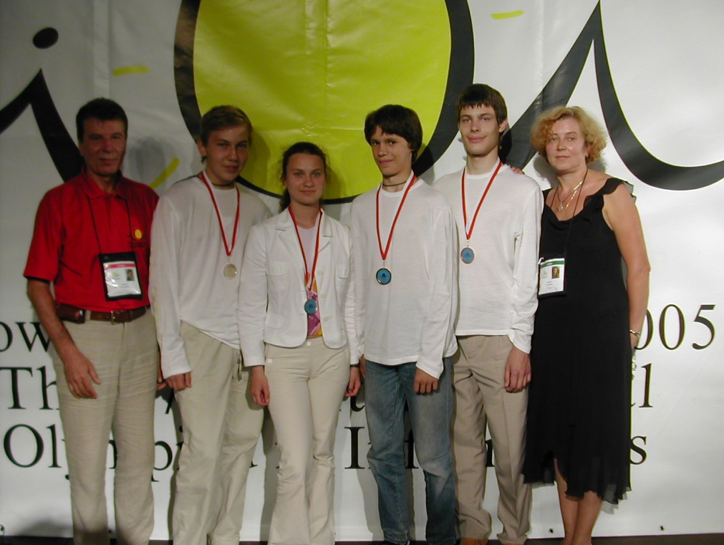
Фото 11. Команда России после награждения медалями в Польше
(слева направо: В.М. Кирюхин, Александр Юрьев, Александра Зыкова, Сергей Копелиович, Игнат Мельдин, М.С. Цветкова).
По количеству и типу медалей сборную команду России обошли только команды Китая, США, Словакии (они получили по 4 золотых медалей), а также команды Таиланда, Республики Корея и Украины, у которых по две золотых медали. Если для Китая такие результаты не редкость, то для США, Словакии, Республики Корея и Украины – это лучшее достижение за все годы выступления этих команд на международных олимпиадах по информатике.
В неофициальном командном зачете команда России с 1795 баллами оказалась на седьмом месте, пропустив вперед команды Китая (2256 баллов), США (2206 баллов), Словакии (2108 баллов), Украины (1978 баллов), Таиланда (1976 баллов) и Республики Корея (1855 баллов). Конечно, результат не очень впечатляющий, но надо учесть, что нам удалось дома победить сильную команду хозяев олимпиады, а такие страны, как Болгария, Англия (в прошлом году чемпионом мира стал англичанин), Германия, Румыния, Венгрия, страны Прибалтики, на последних олимпиадах всегда имевшие хотя бы одну золотую медаль, тоже уехали без медалей высшей пробы.
Конечно, все надеялись на медали более высокого достоинства наших олимпийцев, которые уже выступали на международных олимпиадах. Игнат Мельдин, чемпион России этого года, выступал на олимпиаде в США в 2003 году и завоевал там бронзовую медаль, и Александра Зыкова на олимпиаде в Греции завоевала уже золотую медаль. Но нервное напряжение и огромное стремление выступить лучше, чем на прошлых олимпиадах, не позволили показать им результаты, к которым они были готовы. В то же время наш самый молодой участник, Сергей Копелиович, выступил выше всяких похвал, завоевав свою первую золотую медаль.
18-я международная олимпиада по информатике (2006 год).
Очередная олимпиада проводилась в период с 13 по 20 августа в Мексике, штат Юкатан, город Мерида. В общей сложности в олимпиаде приняли участие представители из 75 стран мира. По регламенту соревнований каждую страну могли представлять не более четырех школьников. С учетом этого всего в соревнованиях приняло участие 284 человека.
В состав сборной команды России в этом году вошли: чемпион России 2006 года Денис Денисов, выпускник МОУ «Гимназия № 37» из города Петрозаводска Республики Карелия, золотой медалист прошлой международной олимпиады Сергей Копелиович, выпускник ГОУ «Физико-математический лицей №30» из Санкт-Петербурга, Андрей Банников, выпускник МОУ «Гимназия № 1» из города Салават Республики Башкортостан, и Илья Разенштейн, МОУ «Лицей № 40» из Нижнего Новгорода. В соответствии с приказом Федерального агентства по образованию научным руководителем команды был назначен В.М. Кирюхин, руководителем команды – М.С. Цветкова. В составе российской делегации благодаря поддержке спонсоров был также тренер команды А.С. Лопатин.
Как всегда олимпиада проходила в два тура. На каждом туре участникам было предложено по три задачи. Каждая задача оценивалась из 100 баллов. Максимальное количество баллов, которые мог набрать участник по итогам олимпиады, составляло 600.
Основное изменение в Правилах проведения олимпиады в Мексике касалось исключения Microsoft Windows из программного обеспечения олимпиады и перехода полностью на Linux-среду. В остальном, по сравнению с прошлым годом, в Правила были внесены небольшие изменения, которые касались лишь следующих моментов:
- для задач стандартного типа решения должны были читать входные данные из текстового файла и писать выходные данные в текстовый файл,
- для интерактивных задач взаимодействие с другими программами осуществлялось с использованием стандартного входа и стандартного выхода,
- участники во время туров имели возможность посылать свои решения на проверку тестирующей системе неограниченное число раз,
- для некоторых заданий был предусмотрен неоднократный прогон тестов, а итоговое количество баллов в этом случае определялось по худшему результату.
Все рабочие места участников были оснащены объединенными в локальную сеть персональными компьютерами со следующими характеристиками: процессор Intel Pentium 4 с частотой 3 ГГц, оперативная память 512 Мбайт. На сервере компьютерной сети использовалась операционная система SuSE v. 10.0, на рабочих станциях – KDE v. 3.4.2.
На компьютерах участников было инсталлировано следующее программное обеспечение:
- веб-браузеры: Firefox v. 1.0.6, Konqueror v. 3.4.2;
- IDE: kdevelop v. 3.2.2, rhide v. 1.5, frepascal v. 1.0.6 (компилятор v. 2.0.2);
- компиляторы: gcc v. 4.0.2, g++ v. 4.0.2, fpc v. 2.0.2;
- отладчики: gdb v. 6.3, ddd v. 3.3.11;
- текстовые редакторы: vim v. 6.3, joe v. 3.3, pico v. 4.10, kwrite v. 4.4,
kate v. 2.4.1;
- документация STL.
Перед началом соревнований всем участникам олимпиады была предоставлена возможность ознакомиться со своими рабочими местами и опробовать в реальном режиме работу программного обеспечения, предназначенного для проведения соревнований. Для наших участников пробный тур оказался крайне полезным, так как только за месяц до начала олимпиады был объявлен окончательный состав программного обеспечения и многие нюансы, возникающие при использовании его во время туров, были обнаружены и опробованы.
Среди предложенных участникам олимпиадных задач были задачи всех трех типов, т.е. стандартные (Batch tasks), интерактивные (Reactive tasks) и задачи только с выходом (Output-only tasks). По сложности все задачи были подобраны международным научным комитетом достаточно сбалансировано.
В общей сложности на олимпиаде было разыграно 24 золотых, 51 серебряных и 70 бронзовых медалей. Победителем олимпиады стал школьник из Польши (480 баллов). Второе место занял представитель Республики Корея (466 баллов). Замкнул тройку лучших участников олимпиады китайский школьник (452). Россиянин Сергей Копелиович с 446 баллами занял почетное четвертое место.
Всего российские школьники завоевали три золотые и одну бронзовую медали, пропустив по этому показателю вперед только сборные команды Китая (четыре золотые медали) и Польши (три золотые и одна серебряная медали). Помимо Сергея Копелиовича золотые медали получили Илья Разенштейн (425 баллов и 10 место) и Денис Денисов (422баллов и 11 место). Бронзовой медалью награжден Андрей Банников (см. фото 12). В неофициальном командном зачете впереди оказались также школьники из Китая, которые в сумме набрали 1686 баллов. На втором месте команда Польши – 1609 баллов. Наша команда проиграла полякам всего 10 баллов и замкнула тройку лучших команд мира.
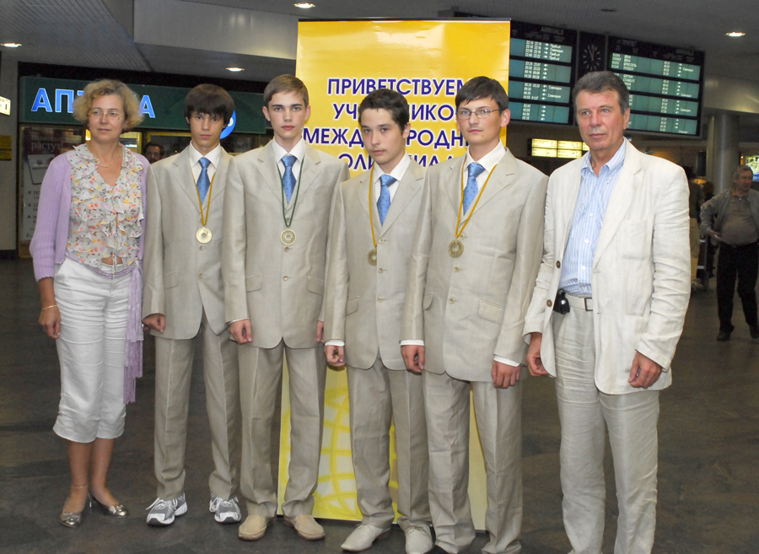
Фото 12. Российская делегация после возвращения из Мексики в Москву
(слева направо: М.С. Цветкова, Сергей Копелиович, Андрей Банников, Илья Разенштейн, Денис Денисов, В.М. Кирюхин)
Из команд бывшего Советского Союза наиболее успешно выступили на олимпиаде команды Республики Беларусь и Украины. По рейтингу медалей белорусские школьники заняли почетное пятое место (две золотые и одна серебряная медали), а команда Украины – девятое (одна золотая, две серебряные и одна бронзовая медали). Кроме того, за белорусскую команду выступал самый молодой участник олимпиады, пятиклассник из Гомеля Геннадий Короткевич, который в свои 10 лет завоевал серебряную медаль, не дотянув только шесть баллов до золотой медали.
На олимпиаде в Мексике команда России в какой-то степени вернула себе лидирующие позиции, упущенные в прошлом году. Особой похвалы заслуживает Сергей Копелиович, который улучшил свой прошлогодний результат и добавил к своей коллекции вторую золотую медаль.
19-я международная олимпиада по информатике (2007 год).
В 2007 году олимпиада из Мексики переместилась в Хорватию, где с 15 по 22 августа в городе Загреб и проходили соревнования по информатике лучших школьников планеты. В общей сложности в олимпиаде приняли участие представители из 76 стран мира. По регламенту соревнований каждую страну могли представлять не более четырех школьников. С учетом этого всего в соревнованиях приняло участие 285 человек.
Команду России в Хорватии представляли следующие школьники: прошлогодний золотой медалист Илья Разенштейн, выпускник лицея №40 из Нижнего Новгорода, Андрей Колосов, выпускник Центра образования №57 «Пятьдесят седьмая школа» из Москвы, Владислав Епифанов, девятиклассник лицея №40 из Нижнего Новгорода, и Александр Калужин, десятиклассник физико-технического лицея №1 из Саратова. В соответствии с приказом Федерального агентства по образованию научным руководителем команды был назначен В.М. Кирюхин, руководителем команды – М.С. Цветкова. В составе российской делегации благодаря поддержке спонсоров был включен также тренер команды А.С. Лопатин.
Олимпиада проходила в два тура. На каждом туре участникам было предложено по три задачи. Каждая задача оценивалась из 100 баллов. Максимальное количество баллов, которые мог набрать участник по итогам олимпиады, составляло 600.
По сравнению с прошлым годом международным олимпиадным комитетом были приняты следующие изменения в правилах проведения олимпиады в 2007 году:
- Участники не должны использовать комментарии в исходном файле для идентификации задачи. При посылке решения на проверку достаточно только выбрать соответствующую задачу.
- Стандартные задачи (Batch tasks), требующие в качестве решения программу, должны читать или писать только с использованием стандартного входа и выхода. Использование любых других файлов не допускается.
- Посланная на проверку программа будет принята для оценки, если она успешно прошла этап компиляции. Программа будет принята на проверку даже в том случае, если она выдает неправильное решение на тест из условия задачи.
- Приложение WindowMaker не будет инсталлировано на компьютерах участников. Доступны будут XEmacs, Xwpe и Lazarus.
- Доступны будут различные опции компиляторов.
- Участники не могут на пробном туре приносить с собой и использовать свои компакт диски с заранее подготовленными решениями задач этого тура. Можно использовать свои решения только в бумажном виде. 
- На каждом туре участники могут направить свои вопросы членам жюри в течение первых двух часов, вместо одного часа, как было на прежних олимпиадах.
- Ответом жюри на вопрос участника могут быть следующие слова и словосочетания: "Да" ("Yes"), "Нет" ("No"), "Ответ в условии задачи (явно или неявно)" ("Answered in task description (explicity or implicity)"), "Не корректный вопрос" ("Invalid question"), "Без комментария" ("No comment").
- Ограничения на использование принтера во время туров будут определяться другим способом.
- При  использовании во время туров своих тестов при тестировании программ с помощью проверяющей системы входные файлы не должны превышать 2 Мбайт. Участники в то же время могут использовать bzip2 для архивирования входных файлов.
- Если участник послал на проверку более одного решения, то он может указать одно из них, которое должно проверяться в дальнейшем, и только это решение будет оцениваться после окончания тура.
Все рабочие места участников были оснащены объединенными в локальную сеть персональными компьютерами со следующими характеристиками: процессор Core 2 Duo E4300 с частотой 1,8 ГГц, оперативная память 512 Мбайт. На компьютерах участников было инсталлировано следующее программное обеспечение:
- Fedora Core 6; KDE; GNOME;
- веб-браузеры: Firefox, Konqueror;
- текстовые редакторы: mcedit, joe, vim, kate, kwrite, kdevelop, emacs, xemacs, rhide, xwpe, lazarus;
- компиляторы: gcc v. 4.1, g++ v. 4.1, Free Pascal v. 2.0.4 с документацией;
- отладчики: gdb, ddd;
- STL документация.
Как и на прошлой олимпиаде познакомиться и опробовать нужные во время соревнований возможности установленного на компьютерах программного обеспечения участники могли только во время пробного тура. Более того, как оказалось, не все объявленное программное можно было использовать. В частности, не оказалось на компьютерах отладчика для Pascal, что привело к тому, что многие школьники должны были искать дополнительные пути, чтобы компенсировать это отсутствие. В конечном счете это вызвало дополнительное волнение и дискомфорт у тех участников, кто писал программ на Pascal, среди которых был и Александр Калужин, а обещания организаторов исправить ситуацию, так и не были исполнены.
Как и в прошлом году среди предложенных участникам олимпиадных задач были задачи всех трех принятых на международных олимпиадах типов. Сложность задач была такова, что позволила проявить свои лучшие качества всем участникам и выявить лучших из лучших.
Окончательный подсчет баллов за решения олимпиадных задач расставил всех участников по своим местам. В результате этого абсолютным победителем олимпиады стал школьник из Польши (574 баллов из 600). Второе и третье места с результатами 555 и 525 баллов заняли представители Китая. Наш Андрей Колосов с результатом 462 баллов поделил 9 – 10-е место, а Илья Разенштейн показал 9-й результат (455 баллов) и занял одиннадцатое место.
Всего российские школьники завоевали три золотые и одну серебряную медали, пропустив по этому показателю вперед только команду Китая, завоевавшую четыре золотых медалей, а всего было разыграно 25 золотых, 48 серебряных и 71 бронзовых медалей. Кроме Андрея Колосова и Ильи Разенштейна золотую медаль получил также Владислав Епифанов, самый молодой в команде России (420 баллов и 15 – 16-е место). Серебряная медаль досталась десятикласснику Александру Калужину, его результат 295 баллов и 66 место. На фото 13 представлена команда России на церемонии закрытия олимпиады.
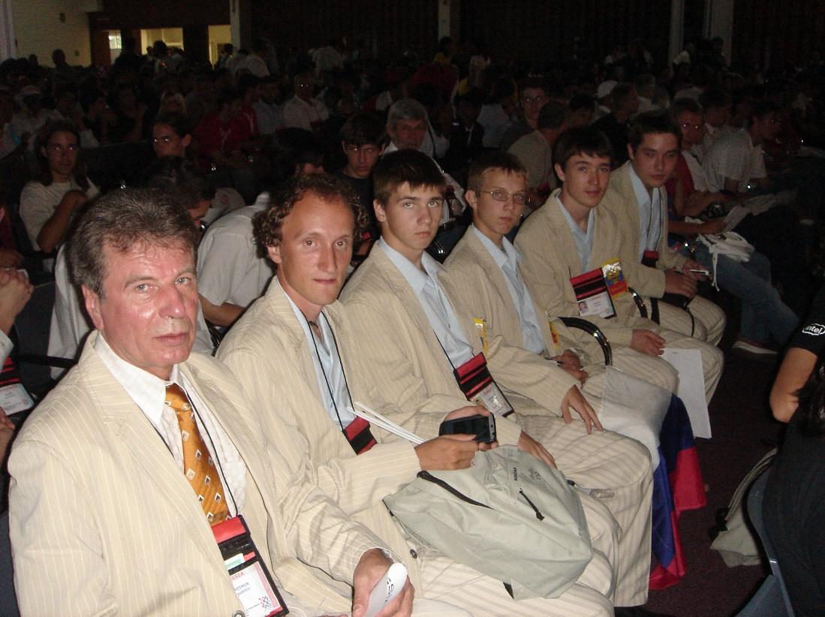
Фото 13. Российская команда во время церемонии закрытия олимпиады в Хорватии 2007 год
(слева направо: В.М. Кирюхин, А.С. Лопатин, Александр Калужин, Владислав Епифанов Андрей Колосов, Илья Разенштейн)
В неофициальном командном зачете также победили китайские школьники (2067 баллов), команда России – на втором месте (1632 баллов) и на третьем месте команда Польши (1577 баллов.). Далее идут американские школьники – 1494 баллов, и замыкает пятерку лучших команд олимпиады команда Казахстана (1443 баллов).
В этом году российским школьникам опять не удалось победить китайцев, но выступили они лучше, чем в прошлом году, подтвердив, что являются одними из сильнейших в мире. Нельзя не отметить также отличное выступление казахских и белорусских школьников. Первые стали открытием олимпиады, поскольку впервые за все время их выступлений на международных олимпиадах завоевали золотые медали, причем не одну, и по медалям поделили 3 – 5 места с командами США и Китай Тайпей, а в неофициальном командном зачете стали пятыми. В команде Республики Беларусь продолжил восхождение наверх их юное дарование 11-и летний школьник из Гомеля Геннадий Короткевич. К серебряной медали прошлого года он добавил уже золотую и замкнул двадцатку лучших школьников мира.

